# Data Migration Tool (DMT)

## Zusammenfassung

Dieses Tool unterstützt die Datenübernahme von NAV nach Business Central. Die Prozesse, Export von Tabellendaten aus dem Altsystem, Import in Puffertabellen im Zielsystem und Übernahme in die Zieltabellen sind umfassend und konfigurierbar verfügbar.

## Voraussetzungen

* Genügend freie Objekte in der Business Central Lizenz
  + Service Tier mit Entwicklerlizenz
  + Kundenlizenz mit Solution Developer
* NAV: Eine freie/verfügbare Dataport(bis NAV2009) bzw. XMLPort (Ab NAV2013) Objekt ID in der Kundenlizenz
* OnPrem Installation
* Keine Feldinhalte mit Tabstops, die werden beim Export entfernt

## Benötigte techn. Kenntnisse

* Eine App aus einem Repository runterladen
* Apps publishen mit Visual Studio Code

## Features

* Datenexport
  + mit oder ohne Flowfields
  + 1 Exportdatei je Tabelle
  + Ein in Excel verträgliches CSV Format (Tabstop-Getrennt)
  + Mit Spaltenüberschriften
  + Export mit Tabellen ID Filter
  + Zusammenfassende Meldung nach Fertigstellung
  + Leere und nicht lizensierte Tabellen werden nicht exportiert, eine Meldung informiert, wenn das passiert
* Datenimport
  + Generische Puffer-Tabelle in die alle Tabellen (bis 250 Spalten) eingelesen werden können
  + Für die individuelle oder performanter Datenübernahme: Automatisiertes Erstellen von AL Objekten (XMLPorts, Tabellen)
  + Felder Mapping je Datei (mit oder ohne Validierung, Fix Werte)
  + Es können auch mehre Dateien in eine Tabelle eingelesen werden
  + Konfigurierbare Feldmappings
    - 1:1, z.B. neue Buchungsgruppen
    - 1:2, z.B. Lagerort zu Lagerort und Lagerplatz
* Durchführung
  + Verarbeitungsplan zum Anordnen der Import Schritte, mit individuellen Filtern und Fixwerten (z.B. zum Nachträglichen übertragen von Status Feldern)
  + Backup-Funktion für alle Einrichtungen, einfache Übertragung von Einrichtungswerten zwischen Datenbanken
  + Fehlerprotokoll zur Abstimmung mit dem Kunden
    - Fehler ignorieren Funktionalität zum Sammeln von Fehlermeldungen für die Datenpflege die aber einer Übernahme nicht im Wege stehen sollen
    - Einfach nach Excel zu Exportieren
    - Auflistung der Werte die beim Validieren Probleme bereiten
* Nachversorgung, Datenpflege
  + Nachträgliche Übernahme ausgewählter Felder
    - Feldmappings werden unterstützt
  + Löschen von Daten nach der Übernahme (z.B. gesperrte Artikel)
    - Mit Filter auf Puffertabelle
    - Mit Filter auf Zieltabelle
    - Einrichtung ob mit Triggern oder ohne
    - Mit Fehlerprotokoll
  + Daten zwischen Mandanten kopieren

# 1. Installation & Einrichtung

1. Repository klonen ([Link](https://github.com/AndreasRascher/DAM))
2. NAV: Export Objekt bereitstellen
   1. Eine freie Objekt ID (XMLPort oder Dataport) ermitteln
   2. Die Objekt ID im Export Objekt (Ordner: „CAL Objects“) eintragen
      1. Bei NAV Classic: UniversalCSVExportDataPort.txt
      2. Bei NAV RTC: GenericCSVExportXMLPort - RTC.txt
   3. Die Textobjekte importieren und kompilieren.
3. BV:
   1. App publishen und installieren
   2. Page "DMT Einrichtung" öffnen

# 2. Tabellenschema exportieren

DMTit die AL Objekte passend zu den Tabellen in NAV erstellt werden können, muss Business Central alle Informationen über die NAV Tabellen (Felder, Schlüssel, Namen, etc.) erhalten. Diese Informationen werden in Datei (Schema.txt) exportiert und in BC wieder eingelesen.

**Schritte:**

2.1. Dataport „DMTExport“ starten  
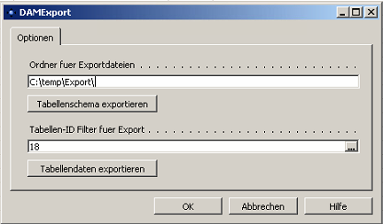

2.2. Export Ordner angeben

2.3. Button „Tabellenschema exportieren“ drücken

2.4. In Business Central in der Page „DMT Einrichtung“ die Aktion „NAV Schema.txt importieren“ ausführen und die Datei importieren

*Hinweis: In manchen Umgebungen ist das Limit für die Größe der geladenen Datei so niedrig definiert, dass die Schmema.txt nicht importiert werden kann. Wenn der Import auf diesem Wege nicht gelingt, kann in der DMT Einrichtung im Feld „Pfad Schemadatei“ der Dateipfad für das Service Tier angegeben werden.*

# 3. Tabellendaten exportieren

Mit dieser Funktionalität können beliebige Tabellendaten in eine Textdatei exportiert werden. Die Dateien werden als *.txt Datei im CSV-Format exportiert. Als Trennzeichen wird TAB verwendet. Etwaige TAB Zeichen in den Quelldaten werden beim Export entfernt. FlowFields und BLOB Felder werden nicht exportiert.

**Schritte**:

* 1. Dataport „DMTExport“ starten
  2. Tabellen-ID Filter für die zu exportierenden Tabellen eintragen
  3. Button „Tabellendaten exportieren“ drücken
  4. Wenn der Export abschlossen ist erscheint eine Zusammenfassung der exportierten Tabellen mit der Dauer je Datei
  5. Wenn Business Central auf einer anderen Maschine installiert ist müssen die Exportdateien dorthin kopiert werden

# 4. Zieltabellen in der DMT Tabellenübersicht hinterlegen

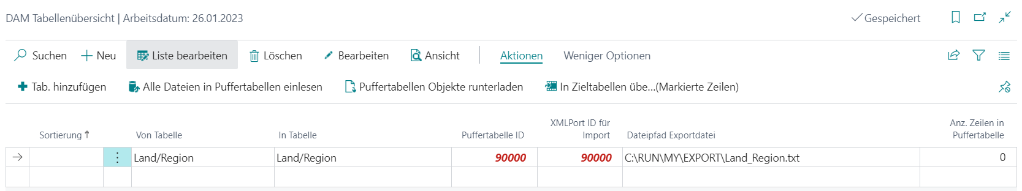

Hier wird die Liste der zu migrierenden Tabellen gepflegt. Je Tabelle werden XMLPort und Puffertabellen ID sowie der Dateipfad der Exportdatei eingetragen. Die Objekt-IDs werden rot gekennzeichnet so lange die Objekte noch nicht verfügbar, danach grün.

Das Hinzufügen von Tabellen in die Liste ist einzeln oder mit Mehrfachauswahl möglich. Einzeln kann man die Nr. der Zieltabelle im Feld „Von Tabelle“ eintragen oder über den Lookup auswählen. Über die Aktion „Tab. Hinzufügen“ können auch mehrere Tabellen selektiert werden und hinzugefügt werden.

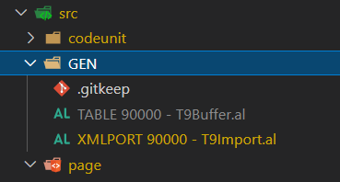Um die XMLPorts und Puffertabellen bereitzustellen, müssen diese in einer App veröffentlicht werden. Dazu können die Objekte als zip-Datei mit dem Menüpunkt „Puffertabellen Objekte runterladen“ geladen werden. Am besten entpackt man den Inhalt der Datei in den Ordner „src\GEN“ des DMT Projektes und veröffentlicht die App erneut.

# Feld Mapping - Einrichtung in der Tabellenkarte

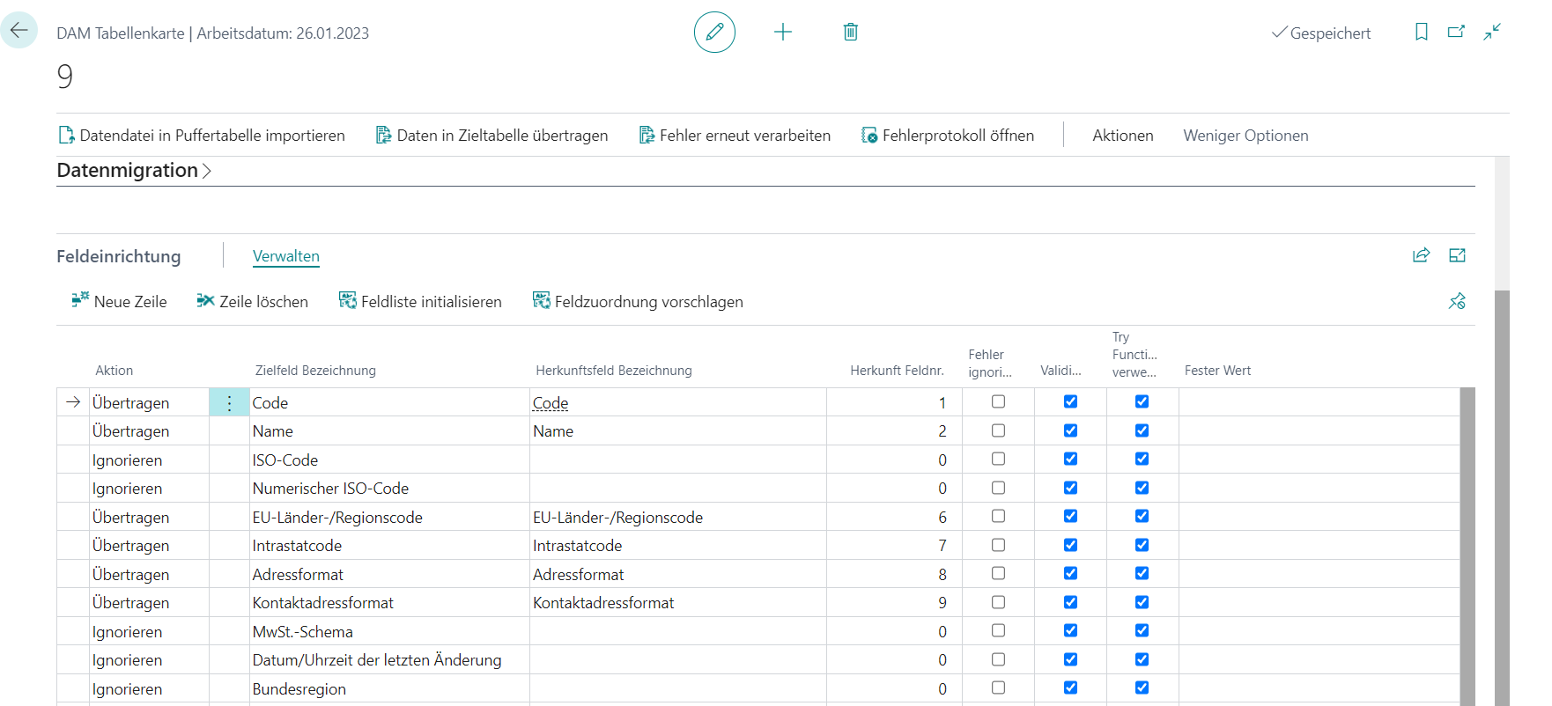

Über die Tabellenübersicht erreicht man die Tabellenkarte. Im unteren Bereich findet man eine Liste der Felder der Zieltabelle. Diese Liste füllt man mit der Aktion „Feldliste initialisieren“. Wenn man die Puffertabelle bereitgestellt hat, kann über die Aktion „Feldzuordnung vorschlagen“ ein automatisches Mapping über die Feldnamen versucht werden. Feld-Zeilen für die im Fehlerprotokoll Einträge existieren sind rot gekennzeichnet.

# Feld Mapping Optionen

Fehler ignorieren:

* Standartwert = Nein, Wenn beim Validieren ein Fehler auftaucht, dann wird der Wert in das Zielfeld nicht eingetragen. Wenn der gesamte Datensatz dennoch übernommen werden soll, dann kann man dies hier einstellen

Validieren:

* Standardwert = Ja, Wenn aktiviert wird der Validate Code des Feldes ausgeführt und etwaige Tabellenrelationen geprüft. Wenn Validieren = nein wird der Wert direkt übernommen ohne Prüfung.

Try Funktion verwenden:

* Standardwert = Ja, Validierung mit Try Funktionen ist die schnellste Variante. Leider funktioniert diese Variant nicht, wenn bei der Validierung weitere Daten geschrieben werden. In diesem Fall muss dieser Wert auf nein gesetzt werden.

Fester Wert

* Hier kann ein fester Wert für ein Feld definiert werden. Der Feldwert wird validiert.

# Daten in die Zieltabelle übertragen

Wenn man mit der Aktion „Datendatei in Puffertabelle importieren“ die Werte in die Puffertabelle eingelesen hat, kann man zusammen mit dem Felder Mapping Werte in die Zieltabelle übernehmen.

Wenn man die Aktion startet, kann ein Filter für die zu verarbeitenden Datensätze der Puffertabelle definiert werden. Dieser Filter wird gespeichert und bei einer erneuten Ausführung vorgeschlagen.

# Fehler erneut verarbeiten

Mit dieser Aktion werden alle Datensätze im Fehlerprotokoll für die aktuelle erneut verarbeitet. Dies bietet dem Nutzer die Möglichkeit die Einstellungen des Feldmapping sukzessive zu verbessern bis genügend Datensätze übernommen werden.